Ngày soạn: Thứ 6, 29/11/2024
Ngày giảng: Thứ 4, 4/12/2024 lớp 2A4,2A3,2A2
Thứ 5, 5/12/2024 lớp 2A1,2A5

TIẾT 13
Chủ đề 4: TUỔI THƠ (6 tiết)
HỌC HÁT: CHÚ CHIM NHỎ DỄ THƯƠNG

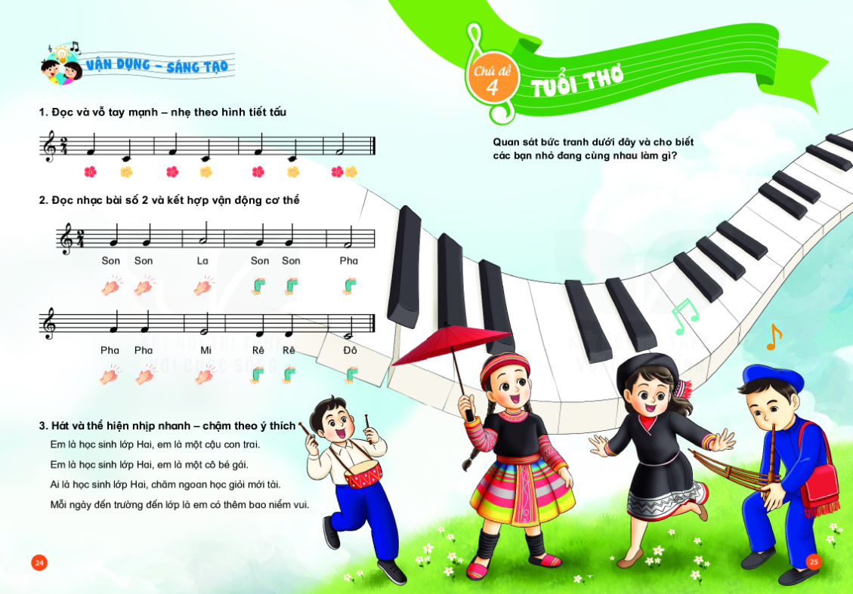

I. YÊU CẦU CẦN ĐẠT
1. Năng lực
* Năng lực Âm nhạc
- Bước đầu HS hát đúng lời ca và giai điệu của bài hát.
- Biết hát kết hợp gõ đệm theo nhịp hoặc phách.
- Biểu diễn, giao tiếp, sinh hoạt ở gia đình và cộng đồng mạnh dạn hơn.
2. Phẩm chất
- Nhân ái: Giáo dục HS luôn yêu quý và bảo vệ các loài chim.
- Trách nhiệm: Giáo dục HS không chặt cây, bẻ cành, phá tổ chim.
- Chăm chỉ: Thường xuyên trồng thêm cây xanh để tạo thêm môi trường sống cho các loài chim.
* HSHN: Trung Hiếu (KTTT)
II. ĐỒ DÙNG DẠY HỌC
1. Giáo viên
- Đàn phím điện tử.
- Bảng phụ chép lời ca bài hát
- Tranh ảnh minh họa cho bài.
- Đàn và hát thuần thục giai điệu của bài.
2. Học sinh
- SGK, thanh phách.
III. TIẾN TRÌNH LÊN LỚP
1. Ổn định tổ chức (1 phút)
- Kiểm tra sĩ số
- Nhắc HS ngồi ngay ngắn
- Lớp 2A1: sĩ số 35 - Vắng: 0
- Lớp 2A2: sĩ số 35 - Vắng :0
- Lớp 2A3: sĩ số 34 - Vắng: 0
- Lớp 2A4: sĩ số 35 - Vắng :0
- Lớp 2A5: sĩ số 33 - Vắng: 0
2. Tiến trình bài mới (35p)
Hoạt động của GV |  | Hoạt động của HS
KHỞI ĐỘNG (3p)
- Khởi động: Vận động tự do với bài hát nốt Mi  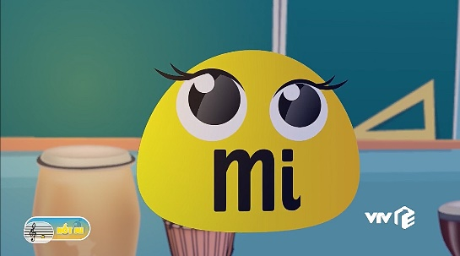  - GV mở nhạc yêu cầu HS thực hiện với tốc độ tăng dần. |  | https://bom.so/3O3Mnb  - HS quan sát và khởi động.  - HS thực hiện cùng GV.
2.2: Hoạt động 2: HÌNH THÀNH KIẾN THỨC MỚI
Học bài hát: Chú chim nhỏ dễ thương (15p)
1. Giới thiệu bài  - GV giới thiệu bài: Các em ạ! Ở nước Pháp xa xôi các bạn nhỏ cũng rất là yêu quý động vật. Tình cảm đó được thể hiện rất rõ trong bài hát Chú chim nhỏ dễ thương mà các em sẽ được học sau đây.  - GV trình chiếu nước Pháp trên bản đồ, một số nét về nước Pháp là một quốc gia có lãnh thổ chính nằm tại Tây Âu    2. Nghe hát mẫu  - GV cho HS nghe hát mẫu  + Giai điệu của bài hát này như thế nào?  3. Đọc lời ca  - GV chia bài hát thành 4 câu:  + Câu 1: Lại đây hỡi chú chim nhỏ xinh dễ thương này.  + Câu 2: Lại đây hỡi chú chim nhỏ xinh dễ thương.  + Câu 3: Mời bạn cùng hoà nhịp câu hát. Chim líu lo hót nghe vang lừng.  + Câu 4: Chim ơi chim mời bạn hiền. Cất tiếng hát nào bạn hiền. A..  - GV làm mẫu đọc lời ca kết hợp gõ đệm cả bài.  - GV hướng dẫn HS đọc từng câu.  - GV gọi 1-2 HS thực hiện.  - GV sửa sai  - GV nhận xét  4. Khởi động giọng  - GV đàn mẫu âm thanh hướng dẫn HS khởi động giọng.  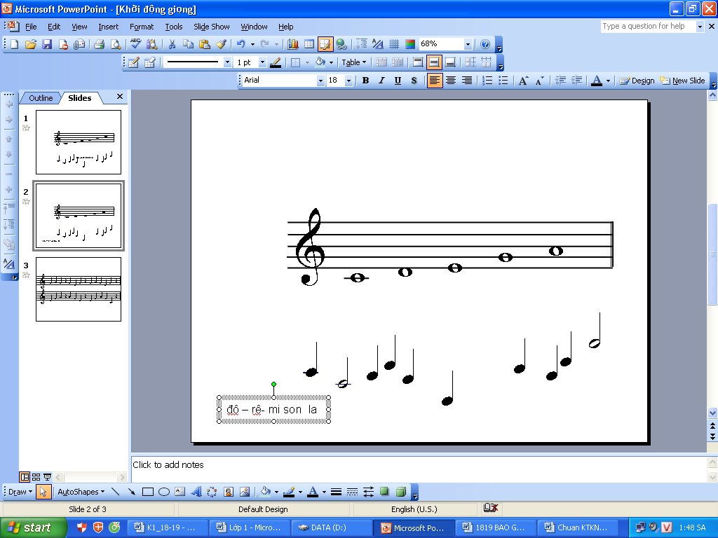  5. Dạy hát  Câu 1: Lại đây hỡi chú ……dễ thương này  + GV hát mẫu  + GV đàn cho HS hát  + GV sửa sai ( nếu có)  Câu 2: Lại đây hỡi chú ……nhỏ xinh dễ thương  + GV hát mẫu  + GV đàn cho HS hát  + GV sửa sai ( nếu có)  - GV cho HS hát nối câu 1 và 2  - GV yêu cầu tổ, bàn hát nối  Câu 3: Mời bạn cùng ....... hót nghe vang lừng.  + GV hát mẫu  + GV đàn cho HS hát  + GV sửa sai ( nếu có)  Câu 4: Chim ơi chim ..... chào bạn hiền. A!.  + GV hát mẫu  + GV đàn cho HS hát  + GV sửa sai ( nếu có)  - GV cho HS hát nối câu 3 và 4  - GV yêu cầu tổ, bàn hát nối  6. Củng cố - kiểm tra.  - GV hướng dẫn HS thực hiện lại bài hát bằng nhiều hình thức khác nhau  + Tổ, dãy  + Cá nhân  - GV sửa sai  - GV nhận xét |  | *HSHN: Lắng nghe  - HS lắng nghe GV giới thiệu bài.  - HS quan sát vị trí địa lí trên bản đồ.  - HS lắng nghe  + Giai điệu vui tươi, lời ca giản dị, trong sáng.  - HS quan sát  - HS quan sát  - HS đọc từng câu  - 1,2 HS thực hiện  - HS chú ý  - HS lắng nghe  - HS thực hiện theo hướng dẫn  - HS tập câu 1  + HS lắng nghe  + HS thực hiện  + HS chú ý.  - HS tập câu 2  + HS lắng nghe  + HS thực hiện  + HS chú ý.  - HS hát nối 2 câu  - Tổ, bàn hát nối 2 câu.  - HS tập câu 3  + HS lắng nghe  + HS thực hiện  + HS chú ý.  - HS tập câu 4  + HS lắng nghe  + HS thực hiện  + HS chú ý.  - HS hát nối 2 câu  - Tổ, bàn hát nối 2 câu.  - HS thực hiện lại bài hát bằng nhiều hình thức:  + Tổ, dãy  + Cá nhân  - HS chú ý  - HS lắng nghe
2.3: Hoạt động 3: Hát kết hợp gõ đệm (10p)
- GV hướng dẫn HS hát kết hợp gõ đệm theo phách và tiết tấu bài hát:  LC: Chào người bạn mới đến góp thêm một niềm vui  P: x x xx x x xx  N: x x x x  - GV gọi học sinh thực hiện theo nhiều hình thức:  + Tập thể  + Dãy, nhóm  + Cá nhân  - GV yêu cầu 1-2 HS thực hiện  - GV sửa sai ( nếu có)  - GV nhận xét, đánh giá.  3. Củng cố kiến thức (3P)  - Chúng ta đã học thêm được bài hát gì hôm nay?  - Chúng ta cần phải làm gì để bảo vệ các loài chim?  - GVKL: Hôm nay cô trò chúng ta đã cùng nhau tìm hiểu thêm giai điệu của bài hát Chú chim nhỏ dễ thương. Cô mong rằng qua bài học ngày hôm nay chúng ta luôn yêu có ý thức bảo vệ và giữ gìn môi trường sống cho các loài chim, không trèo cây phá tổ chim để các loài chim có một môi trường sống tốt nhất.  - GV đàn cho HS hát lại bài hát  4. Chuẩn bị bài sau (1P)  - Nhắc HS học thuộc bài hát  - Chuẩn bị bài sau |  | - HS hát kết hợp gõ đệm theo phách và tiết tấu bài hát.  - HS thực hiện theo nhóm, tổ, cá nhân.  - 1-2 HS thực hiện  - HS chú ý  - Chú chim nhỏ dễ thương.  - Trồng thêm cây xanh để tạo môi trường sống, không chèo cây phá tổ chim...  - HS lắng nghe  - HS thực hiện  - HS lắng nghe.
 | IV. ĐIỀU CHỈNH SAU BÀI DẠY:  .................................................................................................................................  .................................................................................................................................  _______________________________________________ |  |  | TUẦN 10  ÔN BÀI HÁT : TRÊN NGỰA TA PHI NHANH.  TẬP ĐỌC NHẠC : TĐN SỐ 2.

